Equipe de Sistemas — Sustentação & Operações
Relatório Mensal · Entidade Sistemas (14) e sub-entidades
Período: 01 a 31 de Agosto de 2026
Redigido por David Vieira · Gerado automaticamente em 16/09/2026 22:31

Visão Histórica
Período atual: 2026-08 — 12 chamados, 9 resolvidos e taxa de resolução de 75.0%.
Ainda não há outro período histórico disponível para comparação.
A tendência será exibida quando houver pelo menos três meses históricos.
A projeção será exibida quando houver pelo menos três meses históricos.

1. Painel Geral
No período, foram registrados 12 chamados. Consolidando as duas frentes:
Indicador | Sustentação | Projetos | Total
Total de Demandas | 9 | 3 | 12
Entregues | 7 | 2 | 9
Taxa de Resolução | 77.8% | 66.7% | 75.0%
TMR (concluídos) | 21.2 h | 66.2 h | 31.2 h
Natureza da Demanda | 33.3% Req / 66.7% Inc | 100.0% Req / 0.0% Inc | 50.0% Req / 50.0% Inc

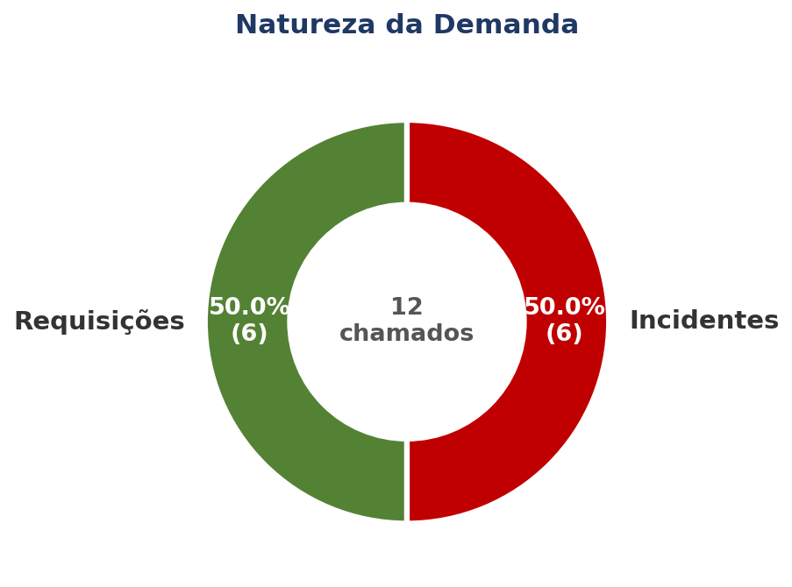
Natureza da Demanda — visão combinada das duas frentes.

2. Distribuição por Categoria
FRENTE SUSTENTAÇÃO — 9 chamados
Categoria | Qtd. | % Qtd. | Tempo Total (h) | % Tempo
AGHU-X | 6 | 66.7% | 34.2 | 23.0%
Intranet | 2 | 22.2% | 46.5 | 31.3%
Relatórios | 1 | 11.1% | 68.0 | 45.7%

FRENTE PROJETOS — 3 chamados
Categoria | Qtd. | % Qtd. | Tempo Total (h) | % Tempo
API-EXAMES | 1 | 33.3% | 0.0 | 0.0%
IBC | 1 | 33.3% | 54.5 | 41.1%
RMG Dashboard | 1 | 33.3% | 78.0 | 58.9%

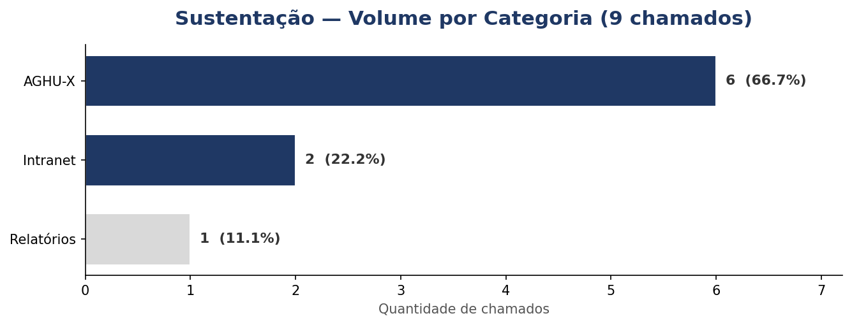

3. Frente Projetos — Detalhamento Completo
Chamados fora da entidade Sistemas, com status, datas e horas decorridas. Para os que ainda estão em aberto, a coluna de horas é o acumulado desde a abertura até agora — não é tempo de trabalho efetivo, apenas tempo corrido.
ID | Título | Status | Abertura | Solução | Horas
99006 | Criar usuário para projeto IBC | Solucionado | 12/08 09:30 | 14/08 16:00 | 54.5
99008 | Integração API de exames | Processando | 15/08 14:10 | — | 776.4
99011 | Dashboard de projetos | Fechado | 22/08 08:30 | 25/08 14:30 | 78.0
 |  |  |  | TOTAL ACUMULADO | 908.9

4. SLA por Prioridade — Frente Sustentação
Prioridade | Resolvidos | Tempo Médio | Faixa (mín–máx)
Crítica | 1 | 3.2 h | 3.2 h – 3.2 h
Muito Alta | 2 | 13.2 h | 8.0 h – 18.5 h
Alta | 1 | 4.5 h | 4.5 h – 4.5 h
Média | 1 | 25.5 h | 25.5 h – 25.5 h
Baixa | 1 | 68.0 h | 68.0 h – 68.0 h
Muito Baixa | 1 | 21.0 h | 21.0 h – 21.0 h
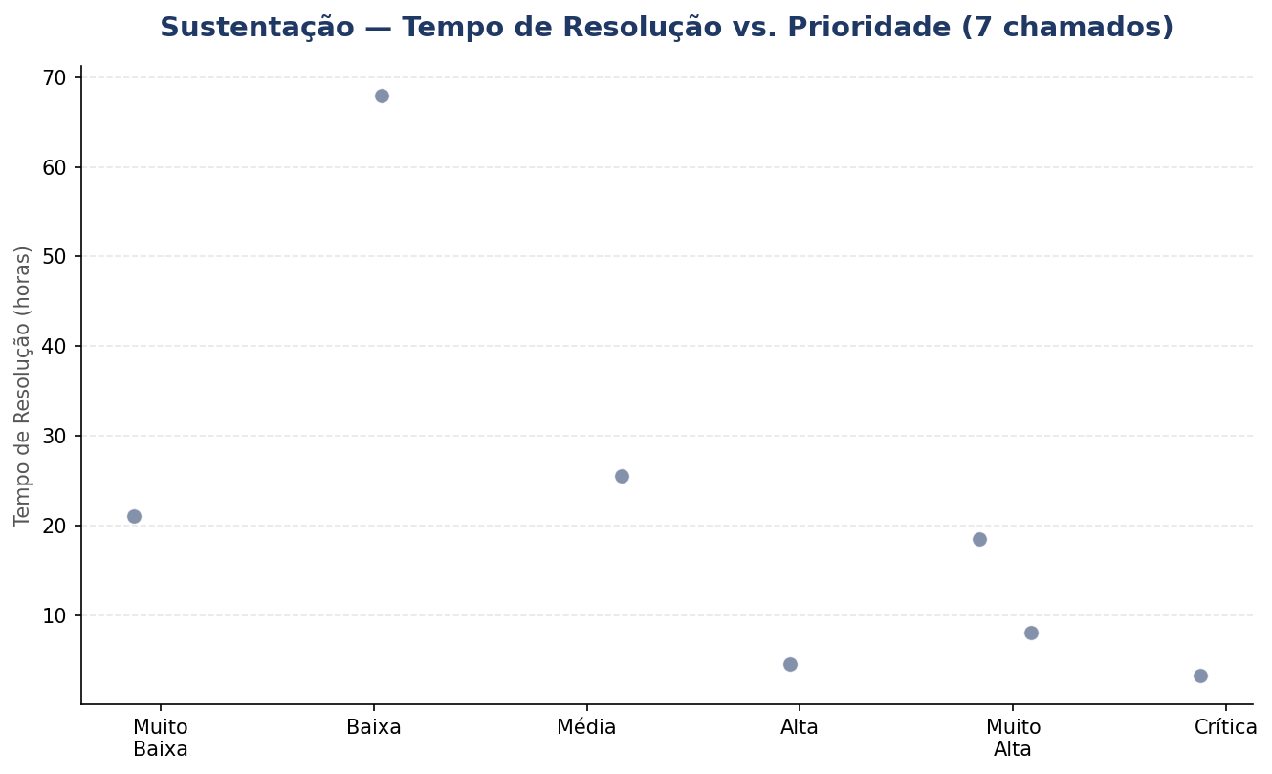

5. Capacidade da Equipe — Frente Sustentação
Premissas: 6 analistas; jornada de 8h/dia; 20 dias úteis no mês; desconto de 11 dias úteis de férias/ausências no período.
Sigla | Descrição / Fórmula | Valor
HMM | Horas totais projetadas | 960 h
HE | Horas efetivas (descontando ausências) | 872 h
HPC | Tempo total decorrido registrado (Sustentação, concluídos) | 148.8 h
HHA | Horas úteis alocadas (HPC ÷ horas/dia) | 18.6 h
AD% | Aderência (HHA ÷ HE) | 2.1%
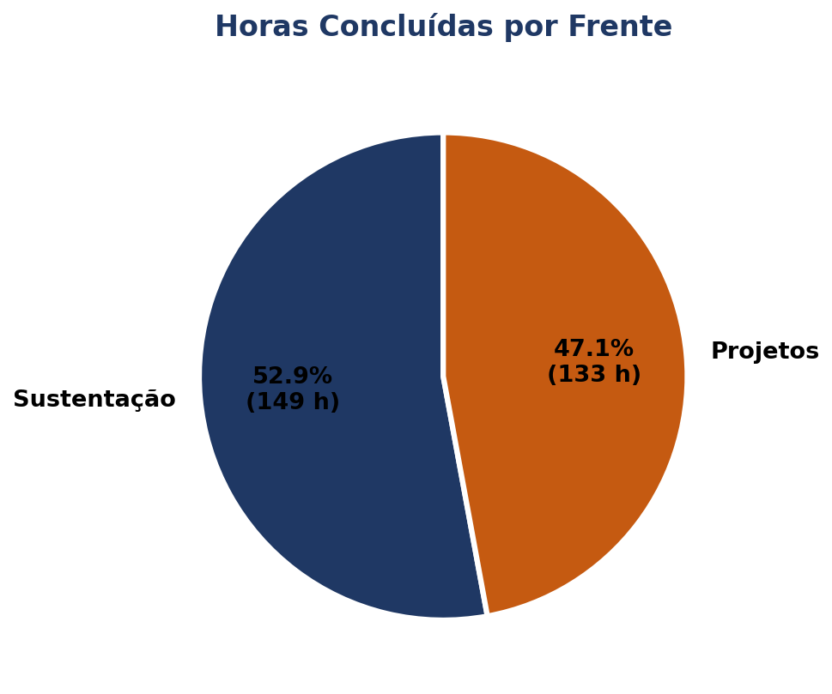

6. Padrão Recorrente Detectado — Censo/Pool de Pacientes (AGHU)
6 chamados no período mencionam os termos configurados (censo, leito, alta manti, pool d[eo] pacient, fora do censo) — 6 na frente Sustentação e 0 na frente Projetos.
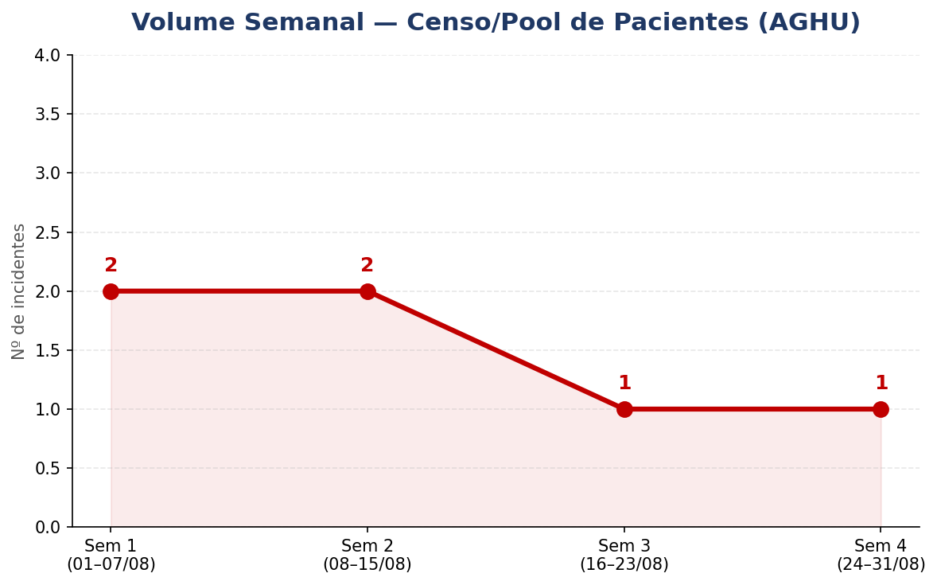

7. Observações e Plano de Ação
Espaço para o autor do relatório completar com as ações do mês (este bloco é só um roteiro — edite livremente após gerar o .docx):
- Ação 1:
- Ação 2:
- Ação 3:

